Соревнования роботов-пожарных

1. Главная задача, которая стоит перед участниками – построить автономного робота, который сможет проложить путь по арене, моделирующей жилой дом, найти горящую свечу, обозначающую источник возгорания в доме, и потушить огонь в кратчайшие сроки. Это задание моделирует реальную жизненную ситуацию, когда автономный робот тушит огонь в настоящем доме.
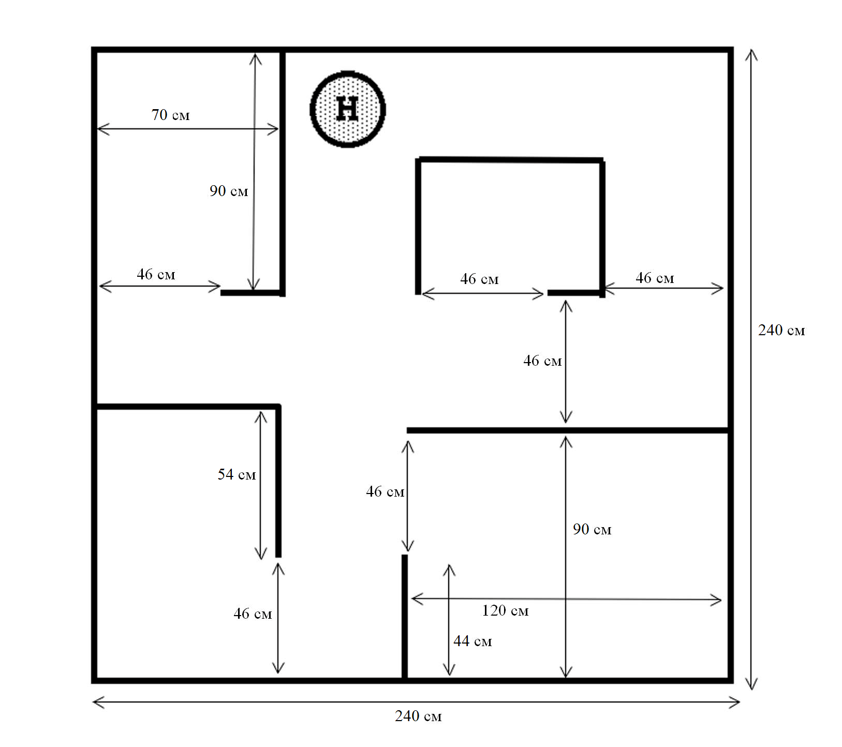
2. План арены:
См. рисунок. Учтите следующее:
Стены арены сделаны из дерева и составляют 27-34 см в высоту.
Стены будут покрашены или покрыты теми материалами, которые используются в типичной квартире (включая обои разных расцветок и фактур). Цвета – любые, включая черный и белый.
Пол арены – ровный, покрытый черной баннерной тканью.
Ширина коридоров и дверных проемов – примерно 46 см. В дверных проемах нет дверей, только 46-сантиметровый проем. Через каждый дверной проем (от косяка до косяка) будет проходить белая линия шириной 2 см, отмечающая вход в комнату.
Пол арены будет черным, но некоторые роботы могут использовать пену, порошок или другие вещества для тушения пламени. Мы постараемся очистить арену после выступления каждого робота, но мы не гарантируем, что пол останется абсолютно черным в течение состязаний.
Робот начинает выступление в стартовом круге, обозначенном на плане арены буквой "Н" в круге. На полу арены в этом месте будет сплошной белый круг, без буквы Н. Его диаметр – 30 см, он будет находиться в центре 46-сантиметрового коридора. Во внешнем ограждении арены нет разрывов.
Роботы могут использовать любые технические приспособления, позволяющие им удерживаться в круге до старта. Робот должен начинать выступление внутри круга, но после старта он может начинать движение в любом выбранном направлении.
3. У участников будет время перед началом Соревнований, чтобы замерить уровень освещения и откалибровать робота. Мы не будем менять освещение для каждого робота, чтобы подстроиться под его настройки. Идея состязаний в том, чтобы робот мог ориентироваться в реальных жизненных ситуациях, где встречается меняющееся освещение, тени, яркий свет и пр. Многие датчики, используемые в роботах-пожарных, могут быть сбиты с толку источниками рассеянного излучения (включая инфракрасное и ультрафиолетовое), имеющимися в зале. Участникам придется придумывать фильтры, козырьки и прочие приспособления, устраняющие влияние рассеянного освещения на датчики.
4. С момента включения робот должен действовать автономно – управлять собой самостоятельно, без человеческого вмешательства. Роботы-пожарные должны управляться компьютером, а не человеком с джойстиком.
Робот может врезаться в стены или касаться их во время движения, но он не может помечать, перемещать или повреждать их. За касание стены не начисляется штрафа, но штрафуется движение вдоль стены, когда робот находится в соприкосновении с ней. Робот не может оставлять ничего за собой во время движения по арене. Он не может делать никаких пометок на полу или арене, которые помогут ему ориентироваться во время движения. Любой робот, сознательно (по мнению судей) повреждающий арену (включая стены), будет дисквалифицирован. Сюда не относятся следы или царапины, случайно нанесенные во время столкновения и движения.
Робот должен обнаружить свечу прежде, чем он потушит ее. Например, робот не может просто заполнить арену углекислым газом или опрокинуть свечу, случайно наехав на нее. Перед тушением робот обязан издать звуковой сигнал, свидетельствующий, что он нашёл свечу и готов приступить к тушению.
5. Робот не может использовать разрушительные или опасные методы для тушения свечи. Он может использовать такие вещества, как вода, воздух, углекислый газ, но использовать любой метод или материал, который является опасным или повреждает арену, запрещается.
Разрешается задувать свечу воздухом или другим кислородсодержащим газом. Но это не является удачным способом тушения пожара в реальной жизни. Поэтому роботы, не использующие потоки воздуха для задувания свечи, получат 25%-й бонус к результату (время, за которое они прошли дистанцию, будет уменьшено на 25%).
Штрафуются роботы, касающиеся горящей свечи. Засчитываются те касания, которые сделал сам робот или его датчики (см. пункт 14).
Робот должен приблизиться к свече на 30 см, прежде чем он попытается погасить пламя. Вокруг свечи, на полу, будет начерчен сплошной белый круг радиусом 30 сантиметров (или сегмент круга, если на пути находится стена), и при тушении свечи робот должен хотя бы частично находиться внутри этого круга. Свеча будет находиться в центре круга.
6. Робот должен помещаться в коробку длиной 31 см, шириной 31 см и высотой 27 см. Если робот имеет щупальца для ощупывания объектов или стен, они входят в общие габариты робота. Робот не должен разделяться на отдельные части по ходу движения и не должен растягиваться, превышая оговоренные параметры в 31 см.
Участники могут приделать флаг, шляпу или другой чисто декоративный (нефункциональный) элемент на робота, при условии, что этот элемент не оказывает абсолютно никакого влияния на поведение робота.
Вес робота не ограничен.
7. Пламя свечи будет на высоте 15-20 см от пола. Толщина свечи – 2-3 см. Точная высота свечи и размер пламени будет меняться в течение соревнований в зависимости от состояния свечи и ее окружения. Робот должен найти свечу вне зависимости от того, какого размера в данный момент огонь.
Свеча будет расположена в одной из комнат арены. Шансы того, что свеча окажется в какой-либо из комнат, равны во время всех трех попыток каждого робота. Допускается наличие свечи в одной и той же комнате в течение двух из трех попыток. Если случается так, что свеча оказывается в одной и той же комнате в течение первых двух попыток, то судьи обязаны сделать так, чтобы в третий раз она была в другой комнате. Так что в течение трех попыток свеча побывает в двух или даже трех разных комнатах.
Свеча не будет находиться в коридоре, но она может стоять напротив дверного проема комнаты. Круг, очерченный вокруг свечи, не будет касаться линии в дверном проеме, и это значит, что передняя часть робота сможет заехать в комнату минимум на 33 см, прежде чем он столкнется со свечой.
Участники не могут измерять свечу или касаться ее. Нарушение приведет к немедленному снятию команды и ее робота с состязаний.
Свеча будет стоять на маленькой подставке, покрашенной в желтый цвет. Эта подставка служит для того, чтобы свечу было не так просто опрокинуть. Но если робот врежется в свечу, то она все-таки может упасть (этого делать не следует – см. пункт 14).
8. Могут использоваться датчики любого типа, если они не нарушают никакое из прочих правил или требований. Роботы, использующие лазерные датчики, не должны причинить вреда глазам членов команды и наблюдателей. Если необходимые замеры не были проведены (по мнению судей), робот не будет допущен к соревнованиям. Судьи могут потребовать убрать лазер с робота.
Участники не могут размещать какие-либо маркеры, маячки или отражатели, облегчающие навигацию, на стенах и на полу.
При создании робота необходимо учесть, что многие камеры используют инфракрасные лучи в своих системах автофокуса. Рассеянное освещение в комнате также может быть источником инфракрасного, видимого и ультрафиолетового света. Во время состязаний через открытые двери и окна может проникать солнечный свет. Он не будет падать прямо на арену, но может быть замечен чувствительными датчиками. При подготовке арены к состязанию организаторы могут дотрагиваться до отдельных элементов на арене, и какие-нибудь сверхчувствительные датчики могут принять инфракрасное излучение от их рук за пламя. Если робот использует световые датчики для поиска свечи или определения стен/мебели, то разработчик робота должен предусмотреть влияние окружающих источников ультрафиолетового, видимого и инфракрасного света на поведение робота. Идея состязаний в том, чтобы сделать робота, который может найти пламя свечи, игнорируя все остальное.
9. Робот должен нести на себе всё, что ему необходимо, он не может быть соединён с внешним источником питания или какими-либо ёмкостями, расположенными за пределами поля.
10. Роботам будут присвоены номера, чтобы определить порядок, в котором они будут проходить свои попытки. Роботы будут соревноваться последовательно: когда все пройдут первую попытку, в том же порядке начнется вторая попытка, а за ней – третья.
У участников будет время между попытками, чтобы улучшить, модифицировать или отремонтировать робота, а также испытать его на тренировочном поле, но как только робот, выступающий перед ними, закончит свою попытку, у них будет 1 минута, чтобы поставить робота на арену и начать попытку. Судьи запустят отсчет одновременно с сигналом участникам: "Приготовьтесь!". Если через минуту после этого робот не будет готов, он пропускает эту попытку. Но в следующих попытках он сможет принять участие. Порядок, в котором роботы выступают, не меняется в течение состязаний. Время между двумя вашими попытками точно не определено, оно зависит от того, сколько времени понадобится остальным участникам на их попытки.
11. Участники показывают судье, как включать робота. Как только робот готов, а судья понял, как его включать, судьи размещают свечу на арене. Затем судья нажимает на роботе нужную кнопку, и робот начинает свою попытку. Любая программа, необходимая для работы робота, должна быть закачана на него прежде, чем его поставят на арену. После того, как это будет сделано, для запуска робота должно требоваться нажатие только одной кнопки. Если по какой-то причине робот после этого не поедет, попытка считается проваленной.
12. Цель состязаний – построить робота, который может найти и потушить огонь в доме. Поэтому время нахождения огня играет важную роль. Максимальное время – 5 минут. После пяти минут попытка останавливается. Если, в любой попытке, робот зацикливается и повторяет одно и то же движение 5 раз подряд, судья имеет право остановить попытку. Если робот стоит неподвижно в течение 30 секунд, попытка останавливается. Остановка попытки по любой из вышеперечисленных причин не влияет на возможность робота поучаствовать в следующих попытках.
13. Робот с наименьшими финальными очками будет считаться победителем. Финальные очки определяются путем суммирования времени и штрафных очков и последующего умножения результата на фактор комнаты. Если роботов, успешно выполнивших хотя бы одну попытку, будет меньше трёх, то на оставшиеся призовые места будут претендовать роботы, которым удалось обнаружить свечу, но не удалось её потушить. Распределение мест среди этих роботов отводится на усмотрение судей.
14. Цель состязаний – быть максимально реалистичными. Продолжительный контакт робота со стеной (для ориентирования) или прикосновение к свече запрещены, поскольку это не лучший способ действий в реальной жизни. Штрафные очки за эти нарушения будут добавлены к времени прохождения дистанции. Но не надо сильно пугаться. Эти штрафы в любом случае не сильно отбросят назад робота, который успешно выполнит задачу.
Продолжительный контакт со стеной. Любой робот, который скользит вдоль стены, получает 1 штрафное очко (1 секунду) к своему времени за каждые 2 см стены, которые он проскользил. Но робот может касаться стены, чтобы сориентироваться.
Прикосновение к свече. Любой робот, касающийся свечи или ее подставки любой частью корпуса или датчиком, даже если это было непреднамеренно, получает 50 штрафных очков (секунд) к своему времени за каждый удар по свече. Если прикосновение к свече является частью процесса тушения пламени (например, "удушение" пламени влажной губкой), штраф не начисляется, как и в случае, если робот коснулся уже потухшей свечи. Прикосновение считается только для самого робота, и не включает воду, воздух или другие вещи, с помощью которых робот тушит свечу.
15. Чтобы сделать состязания реалистичнее и способствовать созданию умных роботов, мы сознательно ввели в соревнования элемент неопределенности. Робот не знает, в какой из четырех комнат будет свеча. Иногда роботу везёт, и он обнаруживает свечу в первой же комнате, а иногда он добирается до комнаты со свечой в последнюю очередь. Несправедливость в том, что найти свечу в четвертой комнате из четырех обследованных гораздо сложнее и дольше, чем в первой попавшейся. Чтобы уменьшить влияние "удачи" и дать небольшую фору более изощренным роботам, которые могут обшарить много комнат, мы добавляем "фактор комнаты", который умножается на время. Чем больше комнат осмотрел робот, тем меньше фактор комнаты, и тем лучше итоговый результат.
Если свеча в первой из осмотренных комнат, фактор комнаты равен 1.
Если свеча во второй из осмотренных комнат, фактор комнаты равен 0,7.
Если свеча в третьей из осмотренных комнат, фактор комнаты равен 0,5.
Если свеча в четвертой из осмотренных комнат, фактор комнаты равен 0,35.
Неважно, в каком порядке робот осматривает комнаты. Единственное, что имеет значение – сколько комнат осмотрел робот, прежде чем найти свечу. Осмотром комнаты считается заезд в неё (пересечение линии на входе любой частью робота).
После нахождения комнаты с горящей свечой фактор комнаты не может уменьшиться. Неважно, затушил ли робот свечу. Вне зависимости от того, сколько комнат робот посетил после этого, фактор комнаты не изменится.

